## **(Hình ảnh minh hoạ cho người nói phải có phương trình + phân công nhau kiếm ảnh)**

## **🧩 PHẦN 1. MỞ ĐẦU – “BẢN TIN NÔNG NGHIỆP 24H”**

* **Bối cảnh:** Nhạc hiệu bản tin, tiêu đề chạy: “Thời sự Nông nghiệp – Cải tạo đất, bón phân hiệu quả”.

**MC (giọng rõ, truyền cảm, chuyên nghiệp):**

“Xin chào quý vị và các bạn đang đến với *Bản tin Nông nghiệp 24H* của nhóm 6!  
Hôm nay, chúng tôi sẽ cùng tìm hiểu về hai chủ đề nóng bỏng trong ngành nông nghiệp Việt Nam:  
*Cải tạo đất chua, đất nhiễm phèn* và *giới thiệu về các loại phân bón vô cơ.*”

*(Khi MC nói đến “đất chua, đất nhiễm phèn”, chèn video minh họa cảnh đồng ruộng bị phèn vàng, nước có váng đỏ, đất nứt nẻ; chữ chạy: “ĐẤT CHUA – ĐẤT PHÈN”)*

**MC tiếp tục (chuyển giọng nhấn mạnh, thân thiện):**

“Đúng vậy, đất chua và đất phèn hiện đang là thách thức lớn đối với nông dân ở các vùng **Đồng bằng sông Cửu Long và miền Trung**.  
Tuy nhiên, đừng lo! Trong bản tin hôm nay, chúng tôi sẽ giúp quý vị **hiểu rõ nguyên nhân, cách cải tạo đất**, cũng như **lựa chọn loại phân bón vô cơ phù hợp** để giúp cây trồng phát triển khỏe mạnh và mang lại năng suất cao nhất!”

*(Hình minh họa bên cạnh MC: biểu đồ pH đất, cây xanh dần hồi phục, bao phân NPK xoay tròn hiện ra)*

**MC kết đoạn mở đầu:**

“Ngay bây giờ, xin mời quý vị cùng theo chân phóng viên của bản tin Nông nghiệp 24H đến với cánh đồng ở vùng đất nhiễm phèn để tìm hiểu thực tế nhé!”

*(Chèn hiệu ứng chuyển cảnh: nhạc nhẹ, logo xoay – chuyển sang PHẦN 2 “Phóng sự: Cải tạo đất chua, đất nhiễm phèn”)*

### **💡 MẸO DỰNG HÌNH**

* **Phông xanh:**
  + Chèn nền trường quay bản tin hoặc cảnh ruộng lúa, bản đồ Việt Nam.
  + Ở góc trên, chèn logo “Nông nghiệp 24H”.
* **Chèn text song song lời MC:** ví dụ:
  + Khi nói “Đất chua – đất phèn” → hiện dòng chữ lớn có hiệu ứng rung nhẹ.
  + Khi nói “Phân bón vô cơ” → hiện biểu tượng hóa học (N – P – K).
* **Nhạc nền:** Nhạc bản tin nhẹ, tempo vừa phải (có thể dùng free bgm kiểu “News intro corporate” hoặc “Agriculture report”).

## **🎥 PHẦN 2. PHÓNG SỰ – “CẢI TẠO ĐẤT CHUA, ĐẤT NHIỄM PHÈN”**

### **🎬 Bối cảnh quay:**

* MC (phóng viên hiện trường) mặc áo sơ mi hoặc khoác áo phản quang, đội nón lưỡi trai.
* “Nông dân” (một bạn khác đóng) mặc đồ giản dị, nón lá, đi ủng, tay cầm cuốc hoặc bình tưới.
* Có thể quay ở sân trường có ít đất trồng hoặc chậu cây, dựng tấm biển “Ruộng thử nghiệm nhóm 6”.

### **🎙 KỊCH BẢN CHI TIẾT**

#### **🎧 MC dẫn mở đầu (giọng phóng viên)**

“Xin kính chào quý vị khán giả! Hiện tại, tôi đang có mặt tại cánh đồng của xã Tân Hưng, nơi mà bà con đang gặp phải tình trạng đất nhiễm phèn nặng, khiến năng suất lúa sụt giảm đáng kể. Vậy nguyên nhân và cách khắc phục là gì? Hãy cùng chúng tôi tìm hiểu!”

*(Máy quay lia toàn cảnh "ruộng", zoom vào nông dân đang cuốc đất hoặc tưới nước.)*

#### **🧑‍🌾 Phỏng vấn nông dân**

**MC:**

“Chào bác, bác có thể chia sẻ tình hình đất ruộng của mình hiện nay như thế nào không ạ?”

**Nông dân (giọng miền Tây hoặc miền Nam nhẹ nhàng, thân mật):**

“Dạ, mấy năm gần đây ruộng của tui bị phèn nặng lắm. Nước rút ra có màu vàng vàng, rễ lúa bị cháy, lá thì úa vàng, năng suất giảm thấy rõ luôn đó cô ơi.”

**MC:**

“Vậy bác có biết nguyên nhân vì sao đất lại bị nhiễm phèn như vậy không ạ?”

**Nông dân:**

“Chắc do nước ngập lâu, mưa nhiều quá, rồi đất bị chua, phèn nó nổi lên. Tui cũng có nghe nói là trong đất có chất sắt, nhôm gì đó gây độc cho cây trồng.”

#### **🎓 MC chuyển sang phần giải thích khoa học**

“Đúng như lời bác chia sẻ, đất nhiễm phèn là do trong đất có chứa các hợp chất sắt và nhôm như FeS₂, Al₂(SO₄)₃. Khi gặp nước hoặc bị oxy hóa, chúng sinh ra axit, làm cho đất bị chua và gây độc cho cây trồng.”

*(Cắt cảnh minh họa: hình hóa học hoặc bảng pH, hiển thị mũi tên đỏ chỉ pH thấp)*

#### **💡 MC hoặc “Chuyên gia nhỏ” (một thành viên khác) xuất hiện**

“Để cải tạo loại đất này, bà con nên áp dụng một số biện pháp sau:

* **Bón vôi (CaCO₃ hoặc CaO)** để trung hòa độ chua, giảm độc tố nhôm, sắt.
* **Đào mương, rãnh thoát nước** giúp rửa phèn ra ngoài.
* **Bón thêm phân hữu cơ, trấu, rơm rạ hoai mục** để tăng độ mùn và giữ ẩm.
* Và đặc biệt, nên **trồng các loại cây chịu phèn** như lúa mùa, dứa hoặc tràm.”

#### **🧑‍🌾 Nông dân cảm ơn**

“Dạ, nghe mấy cháu nói tui cũng hiểu thêm rồi. Để về tui thử bón vôi với làm rãnh xem sao. Cám ơn mấy cháu học giỏi mà lại nhiệt tình giúp dân nghen!”

*(MC và nông dân cùng cười, máy quay zoom ra toàn cảnh ruộng, trời nắng nhẹ.)*

#### **🎤 MC kết lại phóng sự**

“Vâng, như vậy có thể thấy rằng nếu được xử lý đúng cách, đất chua hay đất nhiễm phèn vẫn có thể trở nên màu mỡ và giúp bà con tăng năng suất. Xin cảm ơn quý vị đã theo dõi, bản tin sẽ tiếp tục với phần ‘Phân bón vô cơ – Người bạn đồng hành của nông nghiệp hiện đại’!”

*(Chèn nhạc chuyển cảnh nhẹ, logo “Bản tin Nông nghiệp 24H – Nhóm 6”).*

### **🎨 GỢI Ý QUAY & HIỆU ỨNG**

* Có thể **chèn phụ đề khi nông dân nói** để tăng rõ ràng.
* Dùng **âm thanh chim hót, tiếng nước, tiếng gió** tạo cảm giác ngoài đồng.
* Nếu có thể, thêm **hiệu ứng “Phóng sự tại hiện trường”** góc màn hình.

## **⚗️ PHẦN 3. TỌA ĐÀM KHOA HỌC – “PHÂN BÓN VÔ CƠ LÀ GÌ?”**

## **MC dẫn dắt:** “Tiếp theo, chúng ta cùng đến với phần trò chuyện cùng chuyên gia phân bón của nhóm 6!”

## **“Chuyên gia” (học sinh đóng vai, đeo kính):**

## Giải thích:

* **Khái niệm:** Phân vô cơ (phân hóa học) là các muối vô cơ chứa chất dinh dưỡng cho cây trồng.
* **Các loại chính:**
  + - **Phân đạm (N):** Ure (CO(NH₂)₂), Amoni nitrat, Amoni sunfat. → Giúp cây phát triển lá.
    - **Phân lân (P):** Supe lân, photphat amon. → Giúp phát triển rễ, hoa, quả.
    - **Phân kali (K):** KCl, K₂SO₄. → Tăng sức chống chịu.
    - **Phân hỗn hợp (NPK):** Cung cấp đồng thời nhiều nguyên tố.
* **Điều chế (đơn giản, minh họa bằng sơ đồ / hình vẽ):**
  + - Ure: Từ NH₃ + CO₂ → CO(NH₂)₂ + H₂O
    - Supe lân: Ca₃(PO₄)₂ + H₂SO₄ → Ca(H₂PO₄)₂ + CaSO₄

**Chú ý:** Mỗi loại đất phù hợp với loại phân khác nhau (đất chua hạn chế NH₄⁺, nên bón ure hoặc phân hữu cơ kết hợp vôi).

**Diệu**: 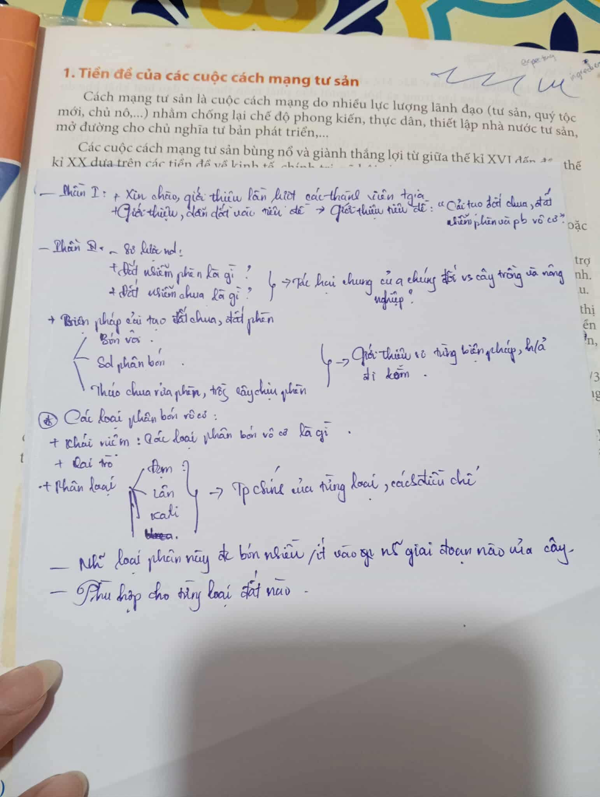

## **BỐI CẢNH QUAY VIDEO**

1. **MC (phóng viên)** và **Chuyên gia nông nghiệp** ngồi đối diện nhau, có thể ở **phông xanh** (chèn hình nền phòng lab, nông trại, hoặc bảng phân tích khoa học về phân bón).
2. **Dựng cảnh:** Phóng viên cầm **micro** hỏi, chuyên gia **giới thiệu** về phân bón vô cơ. **Chèn hình ảnh** các loại phân bón và tác dụng của chúng vào khi chuyên gia giải thích.
3. **Chèn video minh họa**: Hình ảnh cây trồng đang phát triển, củ quả nở to, quá trình bón phân, phân bón được rắc trên đất.

## **🎙 KỊCH BẢN LỜI DẪN & CÂU HỎI – MC VÀ CHUYÊN GIA**

### **MC: Mở đầu tọa đàm**

**MC (với giọng thân thiện, chuyên nghiệp):**

“Chào quý vị, trong bản tin hôm nay, chúng ta sẽ cùng trò chuyện về một vấn đề vô cùng quan trọng trong nông nghiệp: **Phân bón vô cơ**. Những loại phân này cung cấp các dưỡng chất thiết yếu cho cây trồng như **đạm, lân, kali**, giúp tăng trưởng mạnh mẽ và năng suất cao.  
Để giúp chúng ta hiểu rõ hơn về phân bón vô cơ, xin mời chuyên gia **Nguyễn Văn A**, một chuyên gia về phân bón và cây trồng, chia sẻ kiến thức!”

*(Chuyển sang hình chuyên gia, MC ngồi nhìn về phía chuyên gia.)*

### **MC: Câu hỏi 1 – Phân đạm**

**MC (chắc chắn, hỏi rõ ràng):**

“Xin chào chuyên gia! Trước tiên, chúng ta hãy nói về **phân đạm**. Phân đạm cung cấp **nitơ** cho cây trồng, giúp chúng sinh trưởng nhanh. Chuyên gia có thể giải thích chi tiết về **vai trò của phân đạm** đối với sự phát triển của cây trồng không?”

**Chuyên gia (cười, gật đầu, giọng giải thích dễ hiểu):**

“Cảm ơn MC! Phân đạm cung cấp **nitơ (N)**, một nguyên tố quan trọng giúp cây phát triển mạnh mẽ, đặc biệt là **lá và thân cây**. Nitơ giúp **tăng protein** trong cây, làm cho cây xanh tốt, lá dày và phát triển nhanh. Trong giai đoạn **cây sinh trưởng mạnh mẽ** như mùa xuân hoặc mùa phát triển lá, phân đạm sẽ giúp cây có đủ chất để hấp thụ ánh sáng và phát triển.”

*(Chèn hình ảnh: cây trồng tươi tốt với lá xanh, lá phát triển mạnh, rồi zoom vào bao phân đạm hoặc phân bón dạng hạt)*

### **MC: Câu hỏi 2 – Phân lân**

**MC (thêm câu hỏi sau khi nghe xong về phân đạm):**

“Vậy còn **phân lân**? Tôi biết phân lân cung cấp **photpho (P)** cho cây, nhưng chuyên gia có thể giải thích rõ hơn về tác dụng của nó trong việc thúc đẩy quá trình **trao đổi chất** và sự phát triển của cây trồng được không?”

**Chuyên gia (gật đầu, giọng giải thích):**

“Chắc chắn rồi! Phân lân là một trong những phân bón vô cơ quan trọng, cung cấp **photpho** giúp cây khỏe mạnh hơn, nhất là ở **cành, lá và hạt**. Photpho thúc đẩy quá trình **trao đổi chất và năng lượng** trong cây, giúp cây khỏe mạnh và phát triển tốt hơn. Đặc biệt, phân lân giúp **hạt chắc hơn**, **quả to hơn**, và làm củ cây phát triển mạnh mẽ.”

*(Chèn hình ảnh: cây ra hoa, phân lân được rắc vào đất, rồi hình ảnh hạt lúa, củ quả lớn lên rõ ràng)*

### **MC: Câu hỏi 3 – Phân kali**

**MC (tiếp tục câu hỏi về phân kali):**

“Cuối cùng, chuyên gia có thể cho chúng tôi biết về **phân kali**. Kali là một nguyên tố quan trọng giúp cây trồng chống chịu với sâu bệnh và điều kiện thời tiết khắc nghiệt. Vậy phân kali có tác dụng gì đối với cây trồng trong việc tăng trưởng và bảo vệ cây?”

**Chuyên gia (vui vẻ giải thích):**

“Phân kali cung cấp **kali (K)** cho cây, giúp cây **tăng khả năng chống chịu** với sâu bệnh, hạn hán và rét. Kali giúp cây **tạo đường, bột, chất xơ**, đặc biệt là trong các loại quả như **dưa, cam, nho**, làm quả **ngọt hơn** và **đậm đà hơn**. Khi cây có đủ kali, chúng sẽ phát triển mạnh mẽ hơn và khả năng chống lại tác nhân bất lợi từ môi trường cũng tốt hơn.”

*(Chèn hình ảnh: cây trồng khỏe mạnh, lá xanh, quả lớn, bổ sung hình ảnh phân kali dưới dạng hạt trắng hoặc dạng viên)*

### **MC: Kết luận tọa đàm**

**MC (cảm ơn chuyên gia và kết thúc đoạn tọa đàm):**

“Cảm ơn chuyên gia **Nguyễn Văn A** đã chia sẻ những kiến thức vô cùng hữu ích về phân bón vô cơ. Như vậy, chúng ta đã hiểu rõ vai trò của **phân đạm, phân lân và phân kali**, giúp cây trồng phát triển mạnh mẽ và đạt năng suất cao. Hy vọng quý vị đã có những thông tin bổ ích để áp dụng vào thực tiễn sản xuất nông nghiệp của mình. Cảm ơn các bạn đã theo dõi! Hẹn gặp lại trong các bản tin sau.”

*(Chèn hiệu ứng chuyển cảnh, logo “Nông nghiệp 24H – Nhóm 6” hiện ra)*

## **💡 MẸO DỰNG VIDEO VÀ LỒNG HÌNH ẢNH**

1. **Hình ảnh phân bón:**
   * Khi chuyên gia nói về từng loại phân bón, bạn có thể chèn **ảnh minh họa bao phân** và **quá trình bón phân**trên cây.
   * **Chèn đồ họa động** (motion graphic) cho các chất hóa học như N, P, K khi chuyên gia giải thích.
2. **Hình ảnh cây trồng:**
   * Phân cảnh “cây phát triển mạnh” sẽ có hình ảnh cây xanh mướt, quả trĩu nặng, hoặc củ lớn khi bón phân đúng cách.
3. **Chèn text phụ đề:**
   * Khi chuyên gia giải thích về mỗi loại phân bón (N, P, K), thêm **phụ đề giải thích** để khán giả dễ hiểu hơn.

## **📊 PHẦN 4. KẾT THÚC – “TIN TỐT TRONG NGÀY”**

* **MC tổng kết vui vẻ:**“Vậy là chúng ta đã hiểu rõ về cách cải tạo đất và sử dụng phân bón vô cơ hợp lý rồi. Hãy cùng nhau hướng đến một nền nông nghiệp xanh – sạch – bền vững!”
* **Hậu cảnh:** Logo “Nhóm 6 News”, chạy chữ “Cảm ơn đã theo dõi!”.

## **💡 MẸO GHI HÌNH VÀ HIỆU ỨNG**

* Dùng **phông xanh hoặc poster bản tin**, có logo “Nông nghiệp 24H”.
* Chèn **hiệu ứng bản tin, chuyển cảnh**, nhạc intro giống VTV.
* Thêm **infographic hoặc hình minh họa** đất – cây – phân bón.
* Nếu có thể, lồng **phần phỏng vấn giả định nông dân** hoặc **“phóng sự tại ruộng”** (vui và sinh động hơn).

